关卡2：牛刀小试

课后作业



华为技术有限公司

理论

## 课堂思考题（20分）

讨论1：请描述MindSpore的基础数据处理流程。

答案：（提交pr作业）

* Shuffle: 对数据集进行混洗，随机打乱数据顺序。
* Map：将指定的函数或算子作用于数据集的指定列数据，实现数据映射操作。
* Batch：将数据集分批，分别输入到训练系统中进行训练，可以减少训练轮次，达到加速训练过程的目的。
* Repeat：对数据集进行重复，达到扩充数据量的目的。
* Zip：将两个数据集进行列拼接，合并为一个数据集。

讨论2：定义网络时需要继承哪一个基类？

答案：mindspore.nn.Cell

讨论3：定义网络时有哪些必须编写哪两个函数？

答案：__init__()，construct()

讨论4：讨论3中提到的两个函数有什么用途？

答案：一般会在__init__()中定义算子，然后在 construct()中定义网络结构。

__init__()中的语句由 Python 解析执行；construct()中的语句由 MindSpore

接管，有语法限制；

实验

## MindSpore进阶操作实验（30分）

任务1：请使用自选彩色图片进行图像预处理和增强操作，至少包含随机裁剪、调整图片大小、像素归一化、随机翻转、通道转换操作，并返回操作前后对比结果。

1. 随机裁剪：

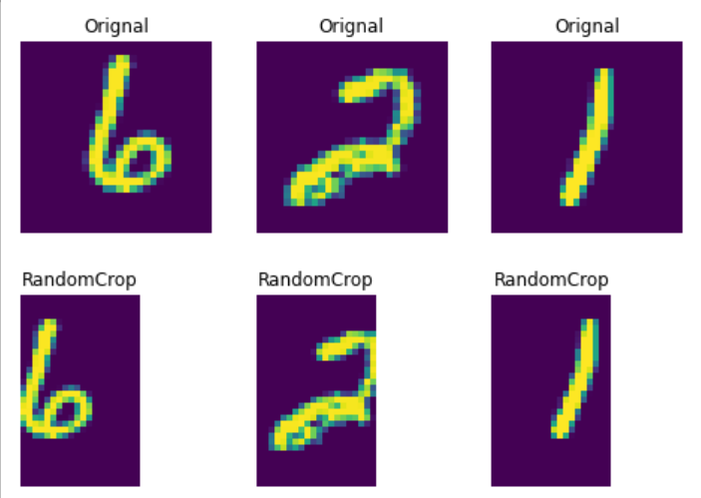

1. 调整图片大小：

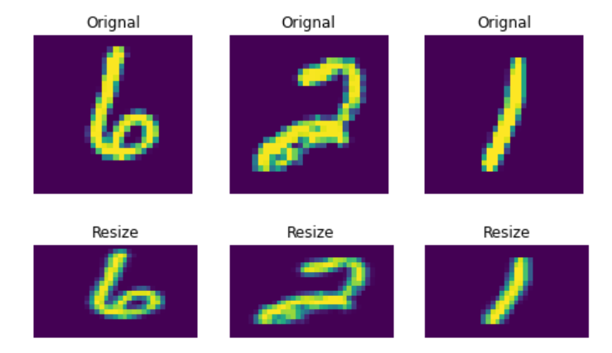

1. 像素值修改：

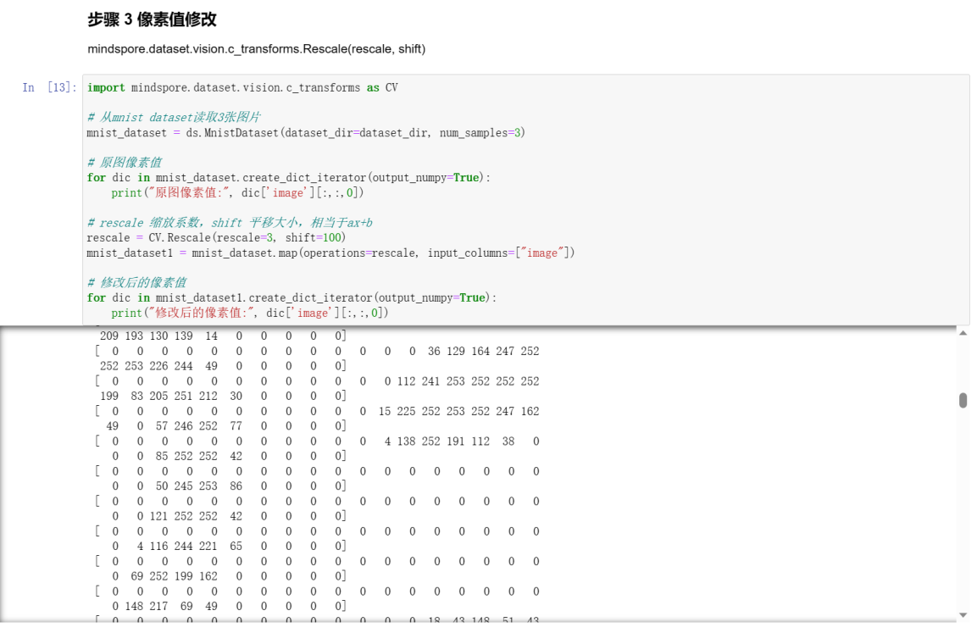

1. 图像标准化：

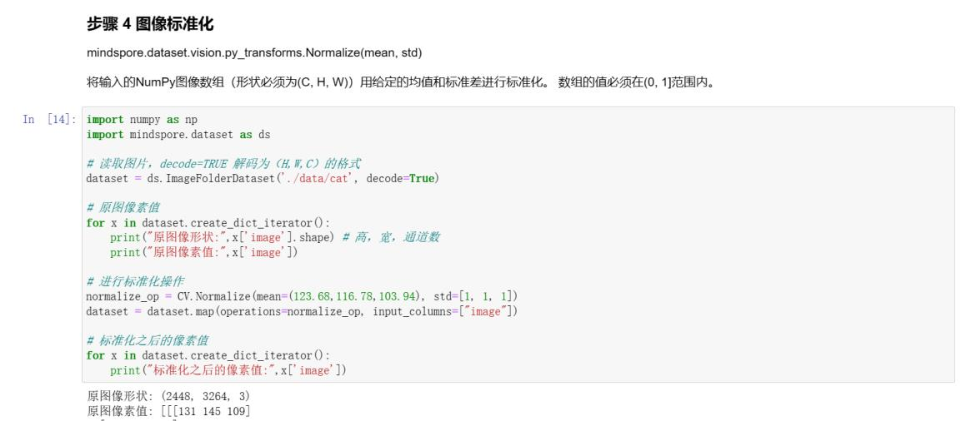

1. 随机水平翻转图像：

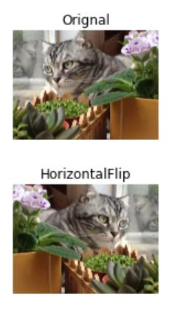

1. 转换图像通道：

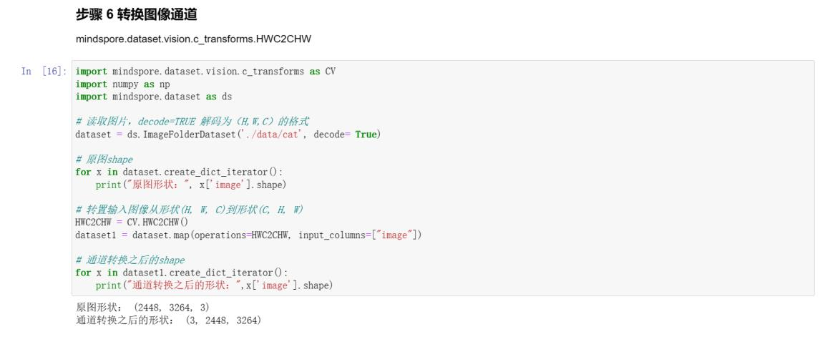

## 2. MNIST手写体识别实验（30分）

任务1：将模型预测结果截图提交。

